丰台区2014—2015学年度第二学期统一练习（一） 2015.3
高三数学（文科）
第一部分 （选择题 共40分）

选择题共8小题，每小题5分，共40分．在每小题列出的四个选项中，选出符合题目要求的一项．
1. 设集合U={1，2，3，4，5，6}， A={x∈N∣1≤x≤3}，则=
(A) U | (B) {1，2，3} | (C) {4，5，6} | (D) {1，3，4，5，6}
2.下列函数中，在区间上存在最小值的是
(A) | (B) | (C) | (D)
3. 已知a，b是两条不同的直线，α是一个平面，且b α，那么“a⊥b”是“a⊥α”的
(A) 充分不必要条件 | (B) 必要不充分条件
(C) 充分必要条件 | (D) 既不充分也不必要条件
4．当n=5时，执行如图所示的程序框图，输出的S值是
(A) 7 | (B)10 | (C) 11 | (D) 16
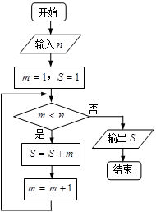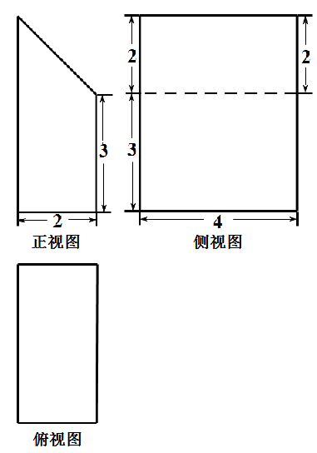

5．某几何体的三视图如图所示，则该几何体的体积为
(A) 48 | (B) 32 | (C) 16 | (D)
6．将函数的图象向右平移个单位长度，再把所得图象上各点的横坐标伸长到原来的2倍（纵坐标不变），所得图象的函数解析式是
(A) | (B)
(C) | (D)
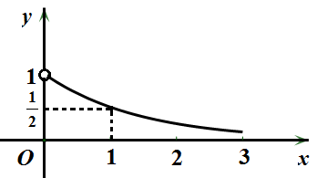
7．已知奇函数 如果且对应的图象如图所示，那么
(A) | (B)
(C) | (D)
8．在正方体中，为底面上一动点，如果到点的距离等于到直线的距离，那么点的轨迹所在的曲线是
(A) 直线 | (B)圆 | (C) 抛物线 | (D) 椭圆

第二部分 （非选择题 共110分）
一、填空题共6小题，每小题5分，共30分．
9．复数= ．
10．双曲线的渐近线方程为 ．
11．若变量x，y满足约束条件则的最大值是 ．
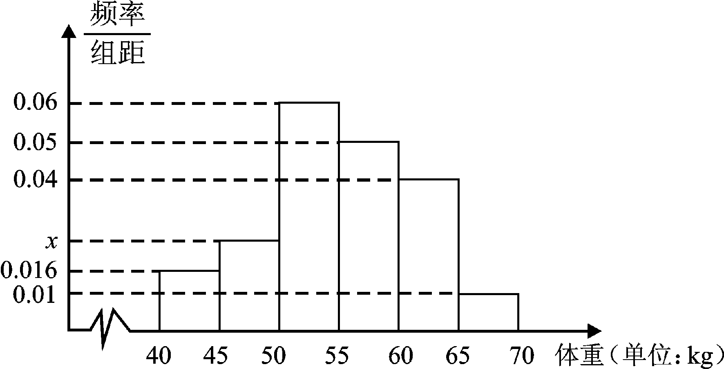
12．在平面直角坐标系中，点，，，则= ；若∥， 则= ______．
13．某中学共有女生2000人，为了了解学生体质健康状况，随机抽取100名女生进行体质监测，将她们的体重（单位：kg）数据加以统计，得到如图所示的频率分布直方图，则直方图中x的值为 ；试估计该校体重在的女生有 人．
14．已知平面上的点集及点，在集合内任取一点，线段长度的最小值称为点到集合的距离，记作．如果集合，点的坐标为，那么 ；如果点集所表示的图形是半径为2的圆，那么点集所表示的图形的面积为 ．

二、解答题共6小题，共80分．解答应写出文字说明，演算步骤或证明过程．
15.（本小题共13分）
在△中，内角$A$，$B$，$C$的对边分别为$a$，$b$，$c$，已知$b=2\sqrt{5}$，，$\text{cos}C=\frac{2\sqrt{5}}{5}$．
（Ⅰ）求$c$的值；
（Ⅱ）求$Δ\text{ABC}$的面积．

16.（本小题共13分）
已知等差数列和等比数列中，，，．
（Ⅰ）求数列和的通项公式；
（Ⅱ）如果，写出m，n的关系式，并求．

17.（本小题共13分）
某出租车公司响应国家节能减排的号召，已陆续购买了140辆纯电动汽车作为运营车辆，目前我国主流纯电动汽车按续驶里程数R（单位：公里）分为3类，即A：80≤R＜150，B：150≤R＜250，C：R≥250．对这140辆车的行驶总里程进行统计，结果如下表：
类型 | A | B | C
已行驶总里程不超过5万公里的车辆数 | 10 | 40 | 30
已行驶总里程超过5万公里的车辆数 | 20 | 20 | 20
（Ⅰ）从这140辆汽车中任取1辆，求该车行驶总里程超过5万公里的概率；
（Ⅱ）公司为了了解这些车的工作状况，决定抽取14辆车进行车况分析，按表中描述的六种情况进行分层抽样，设从C类车中抽取了n辆车．
（ⅰ）求n的值；
（ⅱ）如果从这n辆车中随机选取2辆车，求恰有1辆车行驶总里程超过5万公里的概率．

18.（本小题共14分）
如图，在三棱柱$\text{ABC}−A_{1}B_{1}C_{1}$中，侧棱底面，$M$为棱中点. ，，．
（Ⅰ）求证：//平面；
（Ⅱ）求证：平面；
（Ⅲ）在棱${\text{BB}}_{1}$的上是否存在点，使得平面⊥平面${\text{AA}}_{1}C_{1}C$？如果存在，求此时的值；如果不存在，说明理由．

19.（本小题共14分）
已知椭圆C：的右焦点为F．
（Ⅰ）求点F的坐标和椭圆C的离心率；
（Ⅱ）直线l：过点F，且与椭圆C交于，两点，如果点关于轴的对称点为，判断直线是否经过轴上的定点，如果经过，求出该定点坐标；如果不经过，说明理由．

20.（本小题共13分）
已知函数.
（Ⅰ）当时，求曲线在点处的切线方程；
（Ⅱ）如果函数在上单调递减，求的取值范围；
（Ⅲ）当时，讨论函数零点的个数．

（考生务必将答案答在答题卡上，在试卷上作答无效）

丰台区2015年高三年级第二学期数学统一练习（一）
数 学（文科）参考答案
选择题：本大题共8小题，每小题5分，共40分．
题号 | 1 | 2 | 3 | 4 | 5 | 6 | 7 | 8
答案 | C | A | B | C | B | A | D | A

一、填空题：本大题共6小题，每小题5分，共30分．
9．1-i 10． 11．6
12．； 13．0.024；1000 14．2；
注：第12，13，14题第一个空填对得3分，第二个空填对得2分．

二、解答题：本大题共6小题，共80分．解答应写出文字说明，演算步骤或证明过程．
15.（本小题共13分）
解：（Ⅰ）在$Δ\text{ABC}$中， $0<C<π$，且$\text{cos}C=\frac{2\sqrt{5}}{5}$，
所以$\text{sin}C=\frac{\sqrt{5}}{5}$．
因为$\frac{c}{\text{sin}C}=\frac{b}{\text{sin}B}$，且 $b=2\sqrt{5}$，，
所以$c=\frac{b\text{sin}C}{\text{sin}B}=\frac{2\sqrt{5}×\frac{\sqrt{5}}{5}}{\frac{\sqrt{2}}{2}}=2\sqrt{2}$．
所以． ……………………6分
（Ⅱ）因为$b^{2}=a^{2}+c^{2}−2\text{ac}\text{cos}B$，
所以$a^{2}−4a−\text{12}=0$，
所以$a=6$或$a=−2$（舍）．
所以$S_{Δ\text{ABC}}=\frac{1}{2}\text{ac}\text{sin}B=6$． ……………………13分

16.（本小题共13分）
解：（Ⅰ）设等差数列的公差为，等比数列的公比为，则
．
解得 或 （舍）．
所以，． ……………………6分
（Ⅱ）因为，
所以，即．
． ……………………13分
所以．

17.（本小题共13分）
解：（Ⅰ）从这140辆汽车中任取1辆，则该车行驶总里程超过5万公里的概率为
$\frac{\text{20}+\text{20}+\text{20}}{\text{140}}=\frac{3}{7}$． ……………………3分
（Ⅱ）（ⅰ）依题意． ……………………6分
（ⅱ）5辆车中已行驶总里程不超过5万公里的车有3辆，记为A，B，C；
5辆车中已行驶总里程超过5万公里的车有2辆，记为M，N．
“从5辆车中随机选取2辆车”的所有选法共10种： AB，AC ，AM，AN，BC，BM，BN，CM，CN，MN．
“从5辆车中随机选取2辆车，恰有一辆车行驶里程超过5万公里”的选法共6种： AM，AN，BM，BN，CM，CN．
设“选取2辆车中恰有一辆车行驶里程超过5万公里”为事件D，
则$P(D)=\frac{6}{\text{10}}=\frac{3}{5}$．
答：选取2辆车中恰有一辆车行驶里程超过5万公里的概率为$\frac{3}{5}$．…………………13分

18.（本小题共14分）
解：（Ⅰ）连结交于，连结．
在中，因为，分别为， 中点，
所以//．
又因为平面，平面，
所以//平面． ……………………4分
（Ⅱ）因为侧棱底面，平面，
所以．
又因为$M$为棱中点，， 所以．
因为，所以平面．
所以．
因为$M$为棱中点，，所以．又因为，所以在和中，．
所以，即．
所以．
因为，
所以平面． ……………………10分
（Ⅲ）当点为中点时，即，平面平面．
设中点为，连结，．
因为，分别为，中点，
所以//，且．
又因为为中点，
所以//，且．
所以//，
因为平面，所以平面．
又因为平面，所以平面平面． ……………………14分
19.（本小题共14分）
解: （Ⅰ）因为椭圆C：
所以焦点，离心率 ……………………4分
（Ⅱ）直线l：过点F，所以，所以l：．
由，得（依题意 ）．
设 ，，
则， ．
因为点关于轴的对称点为，则．
所以，直线的方程可以设为，
令，
．
所以直线过轴上定点． ……………………14分

20.（本小题共13分）
解：（Ⅰ）当时，，，
所以，．
所以切线方程为． ……………………3分
（Ⅱ）因为在上单调递减，
等价于在恒成立，
变形得 恒成立，
而
（当且仅当，即时，等号成立）．
所以． ……………………8分
（Ⅲ）．
令，得．
 | ↘ | 极小值 | ↗
所以=．
（ⅰ）当时，，所以在定义域内无零点；
（ⅱ）当时，，所以在定义域内有唯一的零点；
（ⅲ）当时，，
① 因为，所以在增区间内有唯一零点；
② ，
设，则，
因为，所以，即在上单调递增，
所以，即，所以在减区间内有唯一的零点．
所以时在定义域内有两个零点．
综上所述：当时，在定义域内无零点；
当时，在定义域内有唯一的零点；
当时，在定义域内有两个零点． ……………………13分
（若用其他方法解题，请酌情给分）

